中一班今日动态3.19
来园：
今日来园23人，全勤。
我们班大部分幼儿能开开心心入园，主动跟老师问好，打招呼，并在老师的提示下有序签到、放物品。
体育运动：
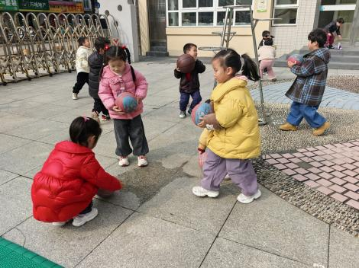 | 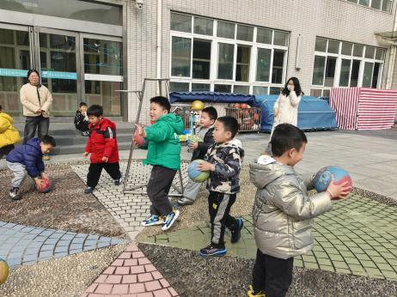 | 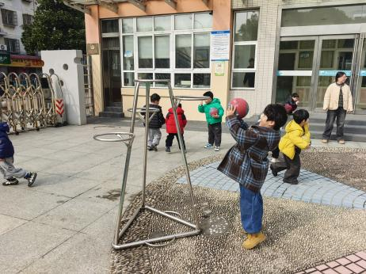
区域游戏：
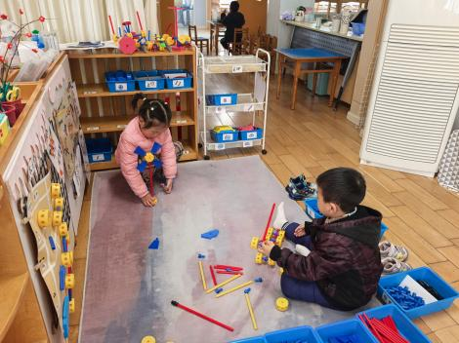  万能工匠 | 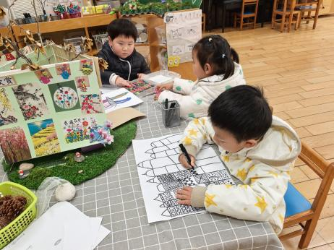  创意坊 | 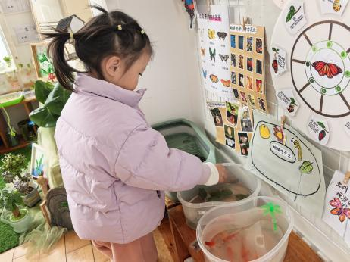  植物角-喂养小动物
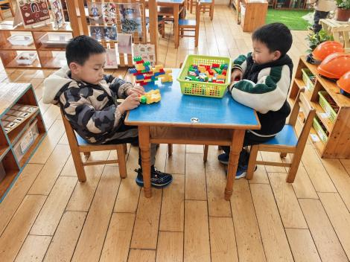  桌面建构 | 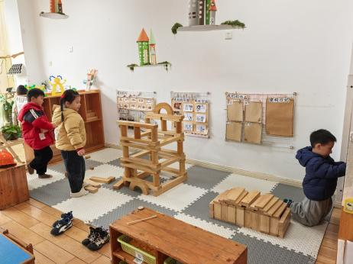  地面建构 | 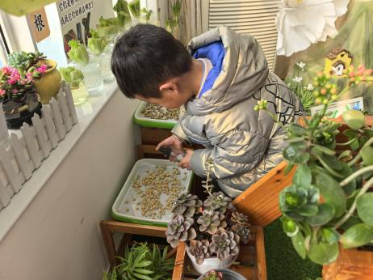  植物角-照顾植物
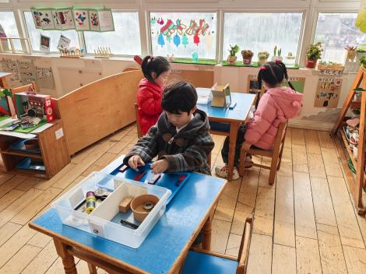  科探区 | 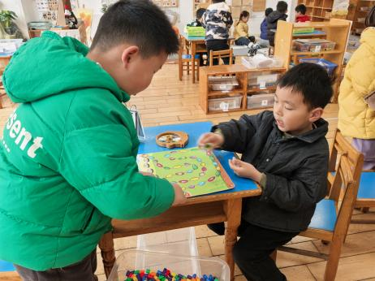  益智区-龟兔跳跳 | 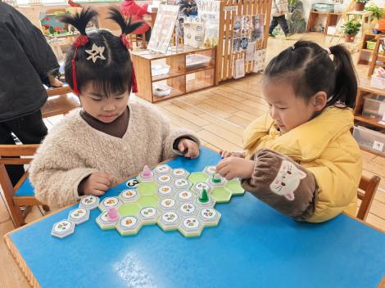  益智区-企鹅捕鱼
集体活动：
美术：全家福
每个孩子都有一个幸福美满的家，在平时与小伙伴和老师的相处中也会经常提到自己家里的家庭成员，例如：我妈妈昨天给我买了一个新玩具，今天我爸爸送我上幼儿园等等。虽然家被每个孩子所熟知，但并非每个幼儿都能表现得爱家庭，爱家人，有些甚至于因为家人的溺爱而变得不尊敬长辈，所以在本次活动中不仅让幼儿观察人物的外表特征，并抓住每个家庭成员的主要特征用绘画的方式来表现。以及分辨出每个人在家庭中的称呼，让幼儿感受家人之间的亲情，初步培养幼儿爱家庭、爱父母，尊敬老人的情感。
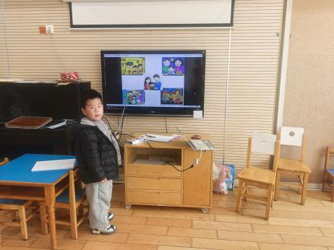 | 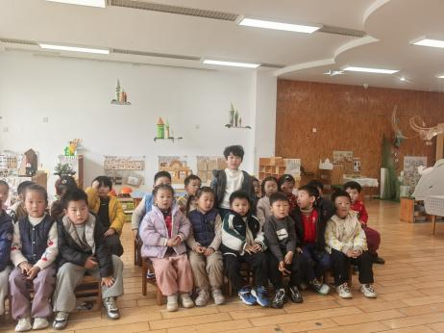 | 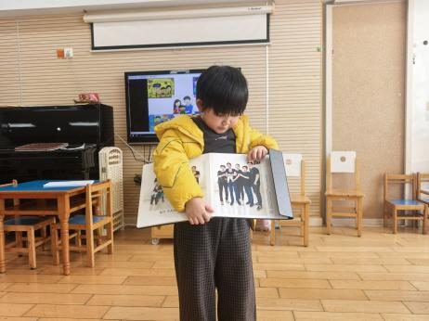
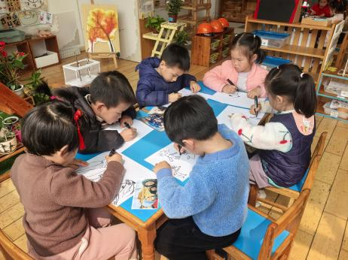 | 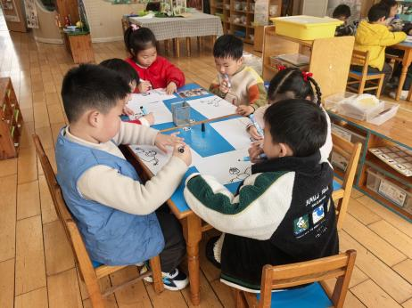 | 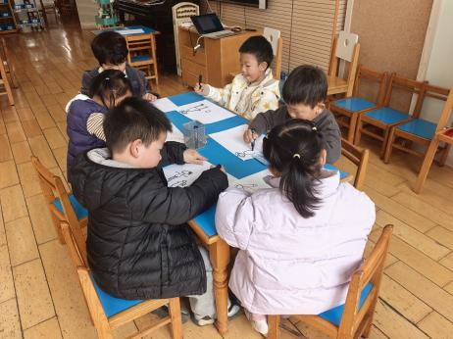
活动情况：
1.午餐情况：
今天的午饭吃的藜麦饭、番茄牛肉、春日合菜、鸡毛菜菌菇汤。小朋友们自主盛饭端菜后，能安静用餐，保持桌面整洁，饭后及时整理、洗手漱口擦嘴巴。
提醒：刘珺玮、黄珵子吃得太慢不利于幼儿肠胃消化。幼儿用餐控制在30分钟左右较为适宜。
2.午睡情况：
小朋友们能在老师的提醒下，有序小便进入午睡室，大部分幼儿能自己独立午睡，个别幼儿需要老师稍微陪伴和提醒。
家园合作：
1.动态上的照片，仅作为老师观察时的随拍，并不是所有孩子的照片都会呈现。
2.明天上午我园有“春耕节”启动仪式，请提醒孩子8：00准时入园。感谢大家配合。

